AKIŞKAN (SIVI) ÖLÇÜMÜ
1.AKIŞKANIN TANIMI
Akışkan denilince akla ilk gelen sıvı maddelerdir. Ancak sıvı maddelerin dışında gaz maddelerde akışkandır. Bu maddelerin atomik yapıları incelendiğinde moleküllerinin birbirleri üzerinde kaydığı gözlemlenmiştir. Örnek verecek olursak su, civa, H₂ , He vb.
Bazı maddelerin akışkanlık özelliği değişkenlik gösterdiği için akışkanlarda kendi aralarında ayrılırlar ve maddeler için ayırt edici özellik olarak gösterilir.
2.AKIŞKANLARIN ÖZELLİKLERİ
Akışkanların başlıca özellikleri şunlardır; konuldukları kapların şeklini alırlar yani belirli şekilleri yoktur, belirli ağırlıkları vardır, basıncı iletirler, sıvılar sıkıştırılamazlar ancak gazlar sıkıştırılabilirler, gazlar konuldukları ortama yayılırlar.
SICAKLIK ÖLÇÜMÜ
1.SICAKLIĞIN TANIMI
Günlük hayatta çoğu zaman sıcaklık ve ısı kavramları birbirine karıştırılmaktadır. İnceleyecek olursak bu kavramları;
Sıcaklık: Bir maddeyi oluşturan taneciklerden ortalama hareket(kinetik) enerjisini ifade eden bir olgudur. Sıcaklık maddelerin sıcak ya da soğuk olması durumunu ifade eder ve sıcaklık, enerji değildir. Termometre ile ölçülür.
Isı: En basit ifade ile sıcaklıkları farklı iki madde arasında alınıp verilen enerjinin adıdır. Bir başka şekilde bir maddeyi oluşturan taneciklerin toplam hareket enerjisine ısı denir. Isı bir enerji türüdür ve özellikleri şöyledir:
• Isı, bir enerji olduğu için birimi joule ( j )`dur. Bir başka ısı birimi ise kalori (cal)`dir. (1 kalori = 4,18 joule dür.)
• Bir maddenin sahip olduğu ısı direkt olarak herhangi bir aletle ölçülemez. Sadece maddelerin birbirine aktardığı ısı ölçülebilir.
• Farklı sıcaklıklara sahip cisimler birbirlerine temas ettiklerinde aralarında ısı alışverişi gerçekleşir. Sıcaklığı yüksek cismin taneciklerinin sahip oldukları hareket enerjisi daha büyüktür. Bir kaba ısı verdiğinizde enerjisi artar. Bu enerji moleküllere kinetik enerji olarak yansır. Kinetik enerjinin ortalamasını ise sıcaklık olarak tarif edebiliriz. Bu açıdan sıcaklık bir değerdir.
• Sıcak cismin tanecikleri, soğuk cismin tanecikleriyle temas ettiklerinde enerjilerinin bir kısmını bu taneciklere aktarırlar. Böylece sıcak cisimden soğuk cisme ısı akışı olur. Sıcak cismin sıcaklığı biraz düşer. Soğuk cismin sıcaklığı biraz artar. Eğer cisimler arasındaki ısı alışverişi sona erene kadar beklenirse her iki cismin sıcaklığı da eşit olur.

2.SICAKLIK BİRİMLERİ
Sıcaklık birimleri dörde ayrılır bunlar santigrad (Celsius), fahrenheit (fahrenayt), kelvin ve reomür olarak adlandırılan derecelerdir.
Santigrad en çok kulanılan sıcaklık birimidir. Amerika, İngiltere gibi bazı ülkelerde ise fahrenayt daha fazla kullanılmaktadır.
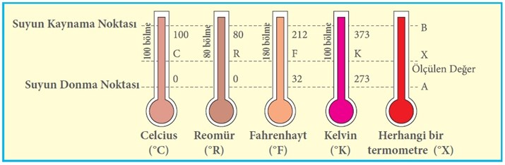
RESİM-4
KAYNAK:https://www.fizikbilimi.gen.tr/sicaklik-olcumu-ve-termometre-cesitleri/
3.SICAKLIK BİRİMLERİNİN DÖNÜŞTÜRÜLMESİ
Sıcaklık birimleri farklı olsada birbirlerine dönüştürülebilir;
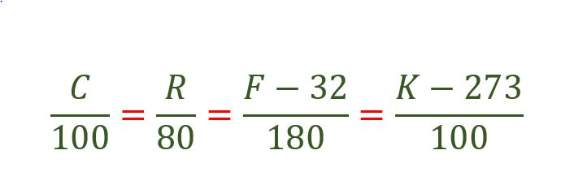
RESİM-5
Kaynak:https://otomotivlab.net/kelvin-mi-celcius-mu/

Örnek)
230 Kelvin kaç santigrad dereceye eşittir?
C/ 100 = (K – 273)/ 100 = 43 °C bulunur.

4.SICAKLIK ÖLÇÜ ALETLERİ
A) TERMOMETRELERİN YAPISI VE ÇEŞİTLERİ
Genel olarak 3 çeşit termometre vardır, bunlar:
- Civalı ya da alkollü termometreler
- Madeni ya da metal termometreler
- İnfirared termometreler
B) CİVALI VE ALKOLLÜ TERMOMETRELER
Civa –39 santigrad derecede donma noktasına sahiptir ve 357 santigrat derece kaynama noktasına sahiptir bu özelliklerinden dolayı dünya genelinde bu termometre çok kullanılır. Allkollü termometreler ise kutuplarda kullanımı daha uygundur çok düşük donma noktasına sahip olmasından dolayı. (-115 santigrad derece)
C) MADENİ (METAL) TERMOMETRELER
Metal termometreler civalı ya da alkollü termometrelerin kullanılamadığı yüksek sıcaklıkları ölçmek için sıklıkla tercih edilir. 1600 dereceye kadar olan yüksek sıcaklıkların ölçümleri yapılabilir. Fabrika, fırın, demir çelik fabrikalarında kullanımı yaygındır.
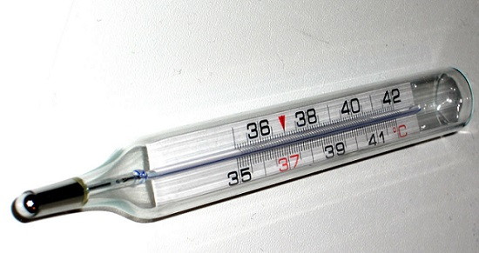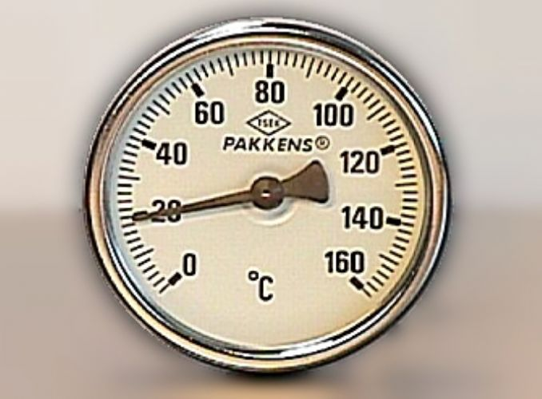
RESİM-6 (CİVALI TERMOMETRE) RESİM-7 (METAL TERMOMETRE)
Kaynak:https://xn--aciltp-t9a.com/civa-zehirlenmesi KAYNAK:http://www.isimatik.com/urun-detay/pakkens-65mm-bi-metal-termometre-92.html
D) İNFRARED TERMOMETRELER
İnfrared termometreler çokca tercih edilen termometrelerdir. Uzaktan ışın yoluyla sıcaklık ölçümlerini yaparlar özellikle yüksek sıcaklık uygulamaları olan yerlerde ölçümlere büyük kolaylık sağlar.
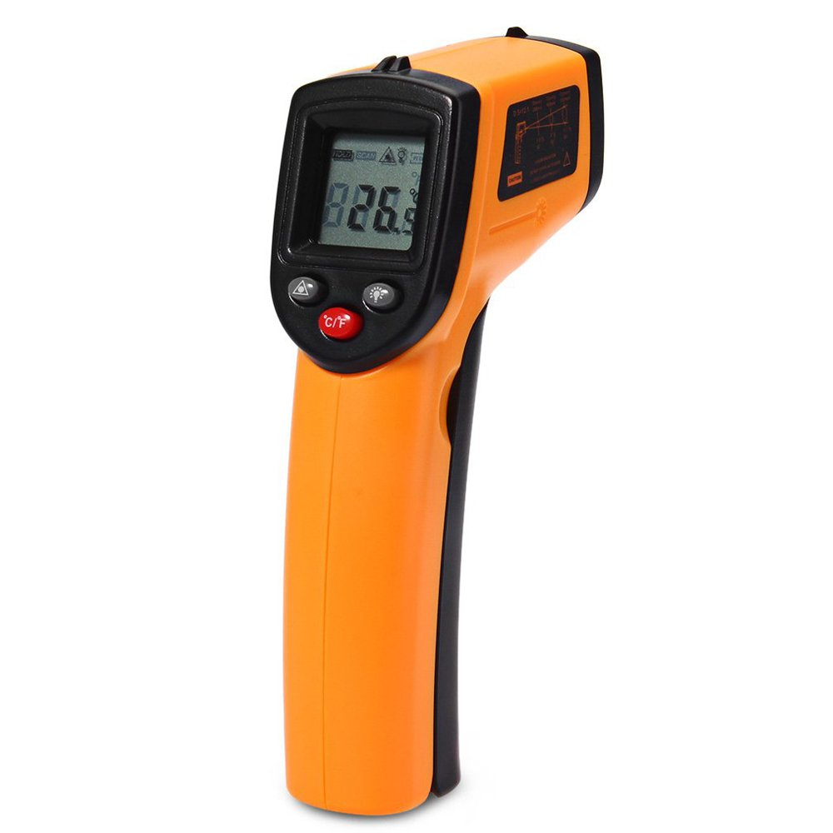
RESİM-8(İNFRARED TERMOMETRE)
KAYNAK:https://www.vetsepet.com/Infrared-Termometre,PR-65730.html

E) PİROMETRELER
Endüstride yüksek dereceli sanayi fırınlarının sıcaklıklarını ölçmek için özel olarak üretilmiş aletlerdir.
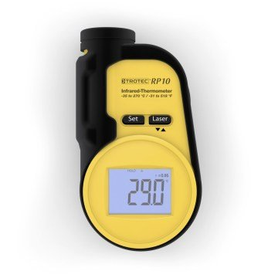
RESİM-9 (PİROMETRE)
KAYNAK:https://www.hirdavatpark.com/Trotec-RP10-Kizilotesi-Termometre-Pirometre,PR-2794.html

KAYNAKLAR:
- https://www.fizikbilimi.gen.tr/sicaklik-olcumu-ve-termometre-cesitleri/
- https://otomotivlab.net/kelvin-mi-celcius-mu/
- https://xn--aciltp-t9a.com/civa-zehirlenmesi
- http://www.isimatik.com/urun-detay/pakkens-65mm-bi-metal-termometre-92.html
- https://www.vetsepet.com/Infrared-Termometre,PR-65730.html
- https://www.hirdavatpark.com/Trotec-RP10-Kizilotesi-Termometre-Pirometre,PR-2794.html

